PRESSEINFORMATION
CeBIT 2013, 5.-9. März in Hannover
Halle 12/C51 mit Wick Hill
Halle 4/C26 mit Deutsche Telekom
Halle 2/A40 mit Arrow ECS

Hamburg, 4. Februar 2013

WatchGuard Partner Conference 2013:
Die zahlreichen Teilnehmer setzten auf Rot
Viel Information, Motivation und Awards für die besten Reseller

„WatchGuard Royale – Alles auf Rot“ war das Motto der diesjährigen Partner Conference des Netzwerksicherheitsspezialisten am 24. Januar. Über 100 Teilnehmer konnte das Unternehmen auf Hotel Gut Höhne in Mettmann bei Düsseldorf begrüßen, das mit seiner Schloss-ähnlichen Architektur einen passenden Rahmen für die Veranstaltung bot. Die Distributoren und Reseller erhielten zunächst umfassende Informationen zu Produktneuheiten und aktuellen Sicherheits-Trends. Im Fokus standen vor allem Lösungen wie das Betriebssystem-Update Fireware XTM 11.7 oder die kommenden neuen UTM-Serien 800, 1500 und 2500. Ein Highlight der Konferenz war auch die Präsentation des bekannten Motivationstrainers Dr. Stefan Frädrich, der nicht zuletzt Hinweise für mehr Erfolg und Spaß beim Verkaufen gab. Schließlich zeichnete WatchGuard fünf seiner Vertriebspartner für ihre besonderen Leistungen aus: Die Sacos Hard- und Software GmbH, Deutsche Telekom Technischer Service GmbH, Blue Consult GmbH, Bechtle IT- und Systemhaus GmbH sowie die Largenet GmbH konnten sich über einen Award freuen. Zum Abschluss der Konferenz erlebten die WatchGuard-Partner einen spannenden Casino-Abend – hier durften dann durchaus Risiken eingegangen werden bei Poker, Black Jack und Roulette.

Die Entscheidung, auf Rot und damit auf WatchGuard zu setzen, trafen die zahlreichen Teilnehmer schon bei ihrer Anmeldung zur Partner Conference. Trotz schwieriger Verkehrslage aufgrund von Schneefällen reisten sie aus dem ganzen Bundesgebiet an. Michael Haas, Area Sales Director EMEA, sowie Corey Nachreiner, Director Security Strategy bei WatchGuard und Vertreter der Unternehmenszentrale im US-amerikanischen Seattle, präsentierten die Neuheiten im Sicherheitsumfeld. „Wir werden in den kommenden Wochen eine ganze Reihe von Produktinnovationen vorstellen“, fasst Haas zusammen. „Beispielsweise erweitern wir mit den 800er-, 1500er- und 2500er-Serien die Funktionalitäten unserer Flaggschiffe im oberen Segment. Mit unseren neuen Produkten im Wireless-Umfeld werden wir darüber hinaus Sicherheitslösungen vorstellen, die es in dieser Form bisher überhaupt noch nicht am Markt gibt.“ Den Kontext für diese Entwicklungen gaben die Trends im Bereich IT-Security. Hier wurde zum Beispiel die Unzulänglichkeit von Strike Back-Maßnahmen oder die steigende Zahl von Malware-Attacken auf Browser diskutiert.

Ein Höhepunkt der Veranstaltung war die Vergabe der begehrten WatchGuard-Partner Awards. Diese werden in fünf unterschiedlichen Kategorien vergeben: So wurde Sacos als „Most Committed Partner“ ausgezeichnet, die Firma Bechtle für „Technical Competence“. Über den Award für „Best Growth Region West“ durfte sich die Blue Consult GmbH freuen, während Largenet Anerkennung als „Largest WatchGuard Secure Partner Region North“ erhielt. „Highest Volume MSSP“ wurde die Deutsche Telekom Technischer Service GmbH, die auch mit vielen Mitarbeitern ihres Vertriebs auf der Partner Conference vertreten war. „Eigentlich sollten alle unsere Partner eine Auszeichnung für ihr großes Engagement erhalten“, so Michael Haas begeistert. Mit dem Ergebnis der Konferenz sei er sehr zufrieden: „Neben den Vorträgen gab es ausreichend Zeit für den fachlichen Austausch und das Netzwerken untereinander“.

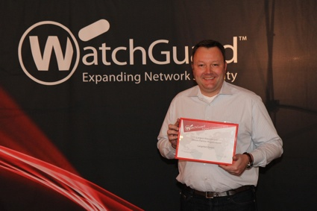 | 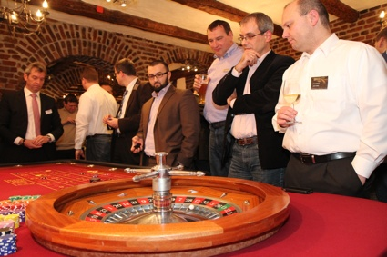
WatchGuard zeichnete seine erfolgreichsten Vertriebspartner aus. | „Alles auf Rot“: Nach informativen Vorträgen wurde das Veranstaltungsmotto in die Tat umgesetzt.

Eine große Auswahl druckfähiger Bilder steht im Medienportal zum Download bereit unter http://amid-pr.press-n-relations.com/ (Suchbegriff „Partner Conference 2013“)

Weitere Informationen:  WatchGuard Technologies GmbH  Michael Haas – Area Sales Director Central EMEA  Wendenstr. 379, 20537 Hamburg  Tel.: +49 40 883 0687-0  Fax: +49 40 883 0687-29  michael.haas@watchguard.com  www.watchguard.de | Presse- und Öffentlichkeitsarbeit:  Press'n'Relations GmbH  Rebecca Hasert  Magirusstr. 33, 89077 Ulm  Tel.: +49 731 962 87 15  Fax: +49 731 962 87 97  rh@press-n-relations.de  www.press-n-relations.de

Über WatchGuard Technologies
Seit 1996 entwickelt WatchGuard ganzheitliche Netzwerk- und Content-Sicherheitslösungen, mit denen Unternehmen ihre Daten und Geschäfte umfassend schützen können. Das XTM-Portfolio (Extensible Threat Management) kombiniert Firewall, VPN und Sicherheitsdienste. Die XCS-Appliances (Extensible Content Security) schützen darüber hinaus Unternehmensinhalte sowohl in E-Mails als auch im Web und verhindern den Datenverlust. Dank umfangreicher Skalierungsmöglichkeiten hat WatchGuard für Unternehmen jeder Größenordnung die passende Lösung und mehr als 15.000 eigens ausgewählte Partner in 120 Ländern bieten abgestimmten Service. Der Hauptsitz von WatchGuard liegt in Seattle im US-Bundesstaat Washington. Weitere Informationen unter www.watchguard.com.

